Deimantė Černevičiūtė 6a
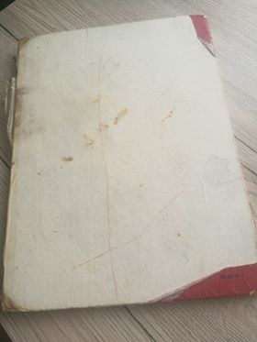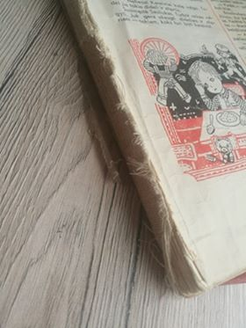

Šiai knygai yra maždaug 42m, todėl jos viršelis yra tik ant vienos pusės, ji visa apiplyšusi ir puslapiai pageltonavę. Ji buvo nupirkta mano močiutės. Pirmoji ją turėjo mano teta, poto mano mama. Šią knygą skaitė ir visi mano pusbroliai ir puseserės, o dabar ją turiu aš ir kai mano sesė paaugs knygą padovanosiu jai. Šią knygą labai saugau ir laikau saugiai padėjusi lentynoje.

